
厦门大学《大学物理》B1课程期中试卷
2010－2011第2学期
（2011.4）

- （15分）
一质点在xoy平面内运动，运动方程为：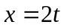；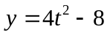（国际单位制）。求：
（1）质点的轨道方程；
（2）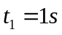和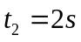时质点的位置、速度和加速度。
解：（1）质点的轨道方程：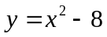； （4分）
（2）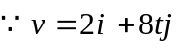； 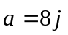 ，
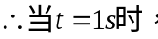 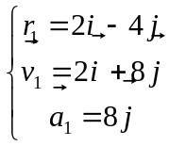 ；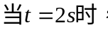 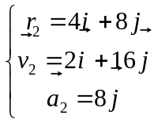 。 （2×5=10分）

- （14分）
以初速率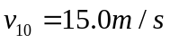竖直向上扔出一块石头后，在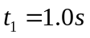时又竖直向上扔出第二块石头，后者在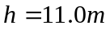高处击中前者，求第二块石头扔出时的速率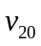。
解：以抛出点为原点向上为正方向建立y坐标系，
第一块石头的运动方程：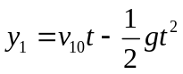 ，
第二块石头的运动方程：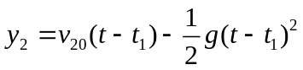 ， （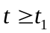）
（设第二块石头扔出时的速率为）
第二块石头在h=11.0 m高处击中第一块石头，由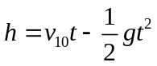得击中时间为
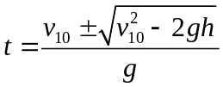= 1.22 s 或 1.84 s （10分）
若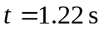击中，代入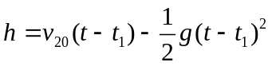，得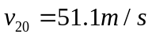（2分）
若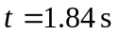击中，代入，得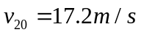（2分）
- （15分）
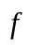
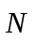
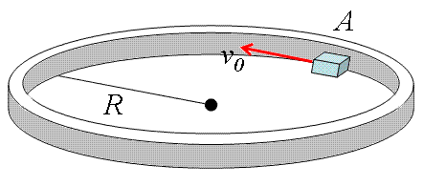
水平面上放置一固定的圆环，半径为R。一物体贴
着环的内侧运动，物体与环之间滑动摩擦系数为μ。设
物体在某时刻经A点时速率为v₀，求：
- 此后t时刻物体的速率：
- 从A点开始到速率减少为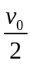时，物体转了过了多少圈？
解：（1）环带支撑力N：提供物体圆周运动的向心加速度，
摩擦力f：产生切向加速度，使物体减速
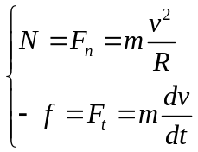 其中：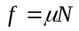 （2×2=4分）
所以有：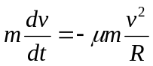 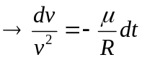
两边积分：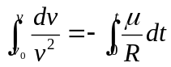
得： 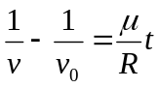 ，即：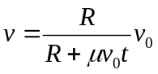 （5分）
（2）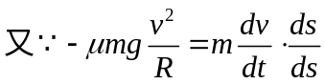 ， 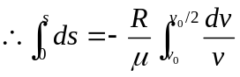 ；
解得：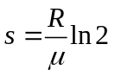 ，物体转过的圈数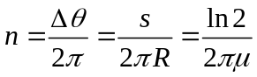 。（6分）

- （15分）
一质量为m的质点在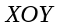平面内运动，其运动方程为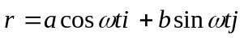，求：
（1）任意时刻质点的动量；
（2）从到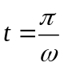这段时间内质点所受到的冲量；
（3）证明质点运动中对坐标原点的角动量守恒。
解：（1） 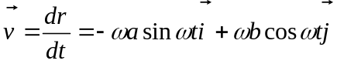 ，
；
（2）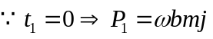 ，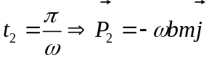
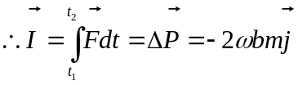 ；
（3）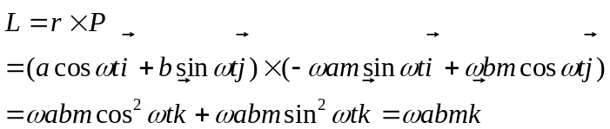
—— 守恒 （3×5=15分）

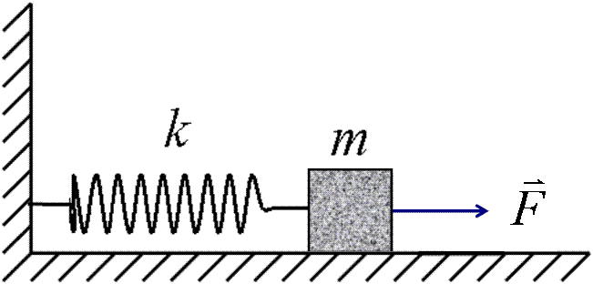
5． （12分）
劲度系数为k的轻弹簧，一端固定在墙上，另一端连
在一个质量为m的物体上，如图所示。 物体与桌面间的摩
擦系数为μ，初始时刻弹簧处于原长状态，现用不变的力F拉物体，使物体向右移动，问物体将停在何处？
解：设初始时刻物体m的位置为坐标原点，则物体速度为零时物体所在
的位置坐标为x ，物体运动过程有： 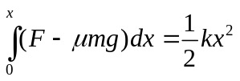 （8分）
解得：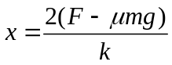 （4分）
另：若以受力平衡状态为答案者（x有一取值范围），视为正确。

6． （14分）
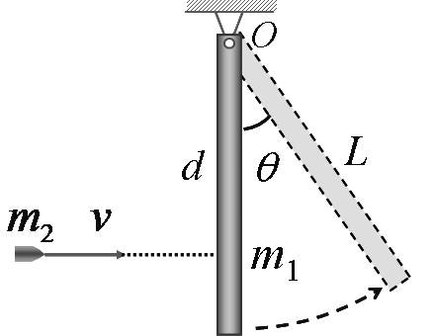
如图所示，一匀质细杆长为L，质量m₁，其上端由
光滑的水平轴吊起且处于静止状态。今有一质量m₂的子
弹以v速率水平射入杆中而不复出，射入点在转轴下方
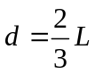处。求：
（1）子弹停在杆中时杆获得的的角速度的大小；
（2）杆摆动后的最大偏转角。
解：（1）子弹入射过程m₁ 、m₂角动量守恒，
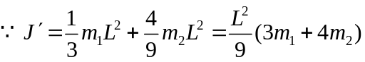
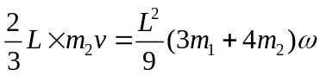  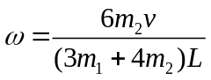 ；
（2）杆上摆过程机械能守恒：
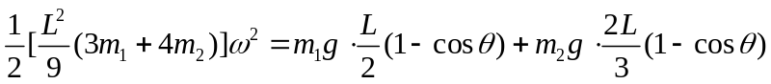
解得：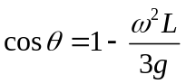 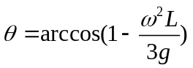
（2×7=14分）
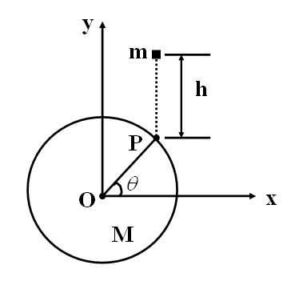
7． （15分）
已知质量为M，半径为R的均质圆盘可绕固定轴O在竖直平面内无摩擦地转动，初始时刻圆盘静止。在距离高为h的P点处（OP与水平位置的夹角为），一质量为m的粘土块从静止开始落下，落到圆盘上后粘在圆盘的边缘并与其一起转动。设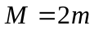，求：
（1）碰撞后圆盘获得的角速度的大小；
（2）当P点转到水平位置时，圆盘的角加速度的大小；
（3）当P点转到水平位置时，圆盘的角速度的大小。
解：（1）m 下落h后获得速度：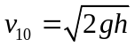 ，
m ,M碰撞过程角动量守恒：
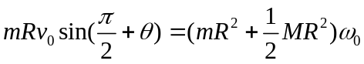 ，
解得： 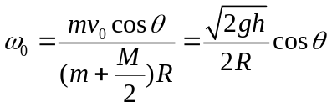 ；
（2）P点转到水平位置时：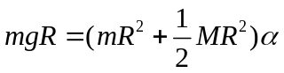 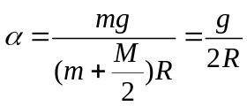 ；
（3）圆盘转动过程中机械能守恒：
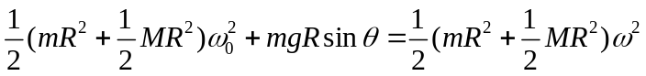 ，
解得：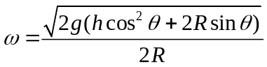 。 （3×5=15分）

